ООО «Хенкель Рус», филиал в г.Перми
Адрес: 614042/614113, Россия, Пермский край, город Пермь,
улица Ласьвинская, дом 88
Контактный телефон: +7 (495) 745 55 88, доб. 5100
Сайт: www.henkel.com
Эл. Почта: Olga.Voronaya@henkel.com

Основные направления деятельности
Производство товаров бытовой химии
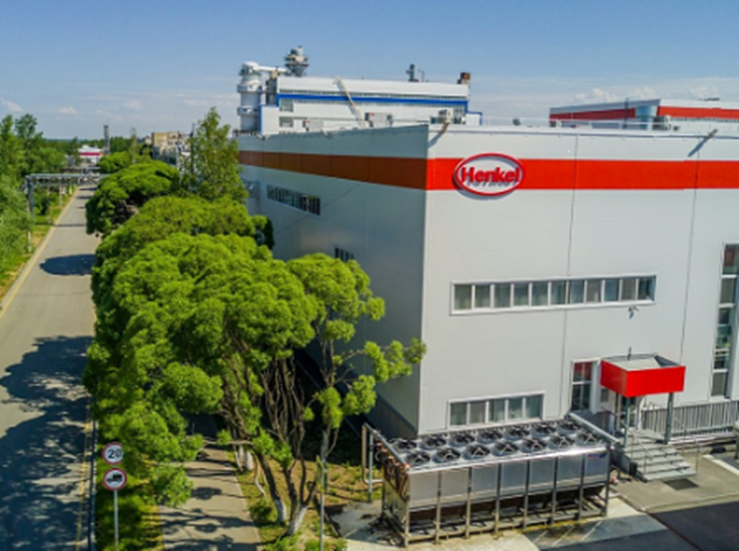

Отрасль производства
Химическая

Производимая продукция
  - Синтетические моющие средства для стирки белья
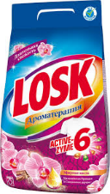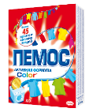

  - Сухие чистящие средства
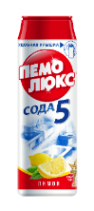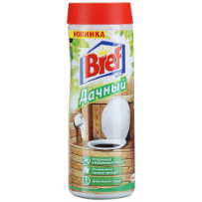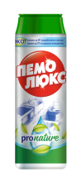
  - Средства для посудомоечных машин
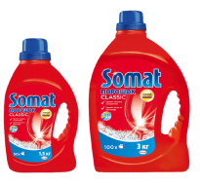
  - Средства для мытья посуды
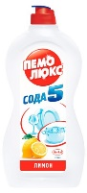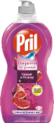
  - Жидкие средства для стирки
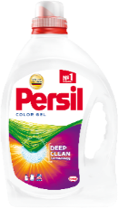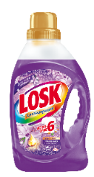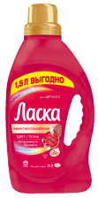
  - Кондиционеры для белья
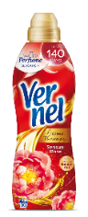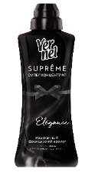
  - Туалетные блоки
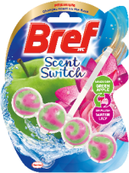

История развития
Пермский завод синтетических моющих средств был основан в 1980 году. В 2001 году предприятие приобрела компания «Хенкель», и с этого периода начался период модернизации основных производственных фондов. Линейка производимой продукции была расширена с производства порошковых средств до текущего перечня производимой продукции. В 2007 году был осуществлен запуск производства жидких моющих средств, в 2008 – сухих чистящих. В 2015 году были существенно расширены мощности складского хранения посредством запуска автоматизированного логистического комплекса на 40 тыс паллето-мест. В 2020 – осуществлен проект локализации гигиенических блоков для туалетов.

География деятельности
Основными потребителями продукции предприятия являются торговые сети и дистрибьюторы следующих регионов:
- Урал
- Сибирь и Дальний Восток
- Южные регионы России
- Центр и Северо-Запад
Предприятие осуществляет также покрытие спроса рынков Белорусии и СНГ.

Основная информация о сотрудничестве
Предприятие сотрудничает с ВУЗами г.Перми с целью привлечения молодых специалистов на программы стажировок.

Стратегия развития
К стратегическим направлениям развития относятся инвестиции в расширение производственных мощностей, внедрение в производственные процессы цифровых технологий и решений в области устойчивого развития. Предприятие реализует проекты по повышению энергоэффективности технологических процессов, снижению потребления воды и объема отходов.

Социальная деятельность
Компания «Хенкель Рус» регулярно оказывает благотворительную помощь предприятиям и организациям социальной сферы – школам, детским домам, садам, различным фондам. С 2016 года запущен образовательный проект «Мир исследователей», знакомящий детей возраста 7-10 лет с вопросами бережного отношения к природным ресурсам, устойчивого развития и основами химических опытов и экспериментов.

